常识
1.
2、以下各项列举了我国常见气象灾害与其发生地区的对应关系，其中正确的一项是：
2.
4、通货膨胀一般指因货币供给大于货币实际需求而引起的一段时间内物价持续而普遍上涨的现象。通货膨胀的实质是：
3.
7、在地球上某个特定地点，根据太阳的具体位置所确定的时刻，称为地方时。地球上每条经线均有自己的地方时。已知东经 150º是 8 月 2 日 23 时，则东经 60º 的地方时是：
4.
12、宏观调控是国家综合运用各种手段对国民经济进行的一种调节控制。国家宏观调控分为经济手段、法律手段和行政手段。下列选项中，不属于经济手段的是：
5.
15、下列选项释义错误的是：
6.
18、下列关于足球的常识，表述错误的是：
____________________

言语
7.
27.近年来，很多旅游演出的剧院和舞台充满新意和活力：舞台可搭在水面或山腰；座位席可移动、可旋转；观演方式有站着看的，还有走着看的……中国旅游演出舞台技术________，不断探索突破“老套路 ”，走出新模式。一个个新创意、新技术将舞台变得美不胜收，_________地丰富游客的体验，让文化变得可以亲近和触摸。
依次填入划横线部分最恰当的一项是：
8.
39.蔬菜车间可以根据不同植物的生长特点 ，有针对性地为它们_________生长元素 ，通过计算机
_________大棚内部的光照、温度、温度等、为蔬菜智能化输送各种营养物质，用 LED 光源为蔬菜提供光照......这些措施，有效_________了阴雨低温天气带来的生产障碍，保证了每棵蔬菜都能长势良好。
依次填入划横线部分最恰当的一项是：
9.
40.生活水平节节攀升，带来精神文化需求_________，旅游散心成为不少人的生活常态，_________成
为人们追求美好生活的生动注脚，文明旅游也日益成为共识，但文明不是喊出来的，而要体现在举手投足之中，折枝、攀爬、踩踏等行为屡禁不止，原因就是一些游客自以为_________忽视了对自身行为举止的约束。
依次填入划横线部分最恰当的一项是：
10.
52.将下面 5 个句子重新排列，语序正确的是：
⑤夜幕降临，人们准备入睡的时候，蝉儿们开始忙碌起来了。
11.
55.近年来，新崛起的中西部城市武汉、郑州、成都、西安等都加入到“新一线 ”城市的争夺中。在信息鸿沟被逐渐“抹平 ”，高铁也拉近了城市间距离时，准一线和二线城市看到了“换道超车 ”的机会，而人才是其间的关键。从武汉 2017 年初提出“百万人才留汉计划 ”，到成都发布“人才新政 12 条 ”等，都足见揽人心切。眼下中国城市间发展的差距越拉越大，人才在中国经济版图上的分布呈现出马太效应，一旦错失，未来 10 年很难再有翻盘的机会。而中国经济经历了40 年高速发展，如今到达了一个拐点——人口红利正在消失，老龄化问题严重， 已在向高质量发展转变，粗放式的发展已难以为继。这样，人才与创新成为经济发展的重要驱动力，抢人才大战实质是中国经济转型升级的紧迫性和内驱力所致 。 因此，
_________________。
填入文中横线处最恰当的一项是 :
12.
60.下列各项中，最适合作为上文标题的是：
____________________

数量
13.
67.调酒师调配鸡尾酒，先在调酒杯中倒入 120 毫升柠檬汁，再用伏特加补满，摇匀后倒出 80 毫升混合液备用，再往杯中加满番茄汁并摇匀，一杯鸡尾酒就调好了。若此时鸡尾酒中伏特加的比例是 24%，问调酒杯的容量是多少毫升？
14.
68.某企业员工编号为 6 位自然数，其中前两位代表入职年份的最后两位数，第 3 位代表所属部门，后3 位代表员工当年在部门中的入职顺序。2018 年入职的员工小张发现，自己的员工编号能同时被 5、9 和 101整除。问当年他所在的部门最少可能有多少人入职？
15.
72.某工厂生产甲和乙两种产品。已知生产 1 件甲产品可获利 1000 元,消耗 a 和 b 材料分别为 2 千克、 3 千克；生产 1 件乙产品可获利 1700 元,消耗 a 和 b 材料分别为 5 千克、4 千克。若有 a 和b 材料分别为 200千克、240 千克,则生产甲、乙两种产品能取得的最大利润是：
____________________

判断
16.
92.直线交叉 ︰ 直线不平行
17.
97.祸兮福之所倚，福兮祸之所伏 ∶老子
____________________

资料
【资料】
二、根据所给材料，回答下列题目。
某机械加工企业下设四个生产车间生产加工同种类型和型号的产品，并以人均产量评价劳动生产率。
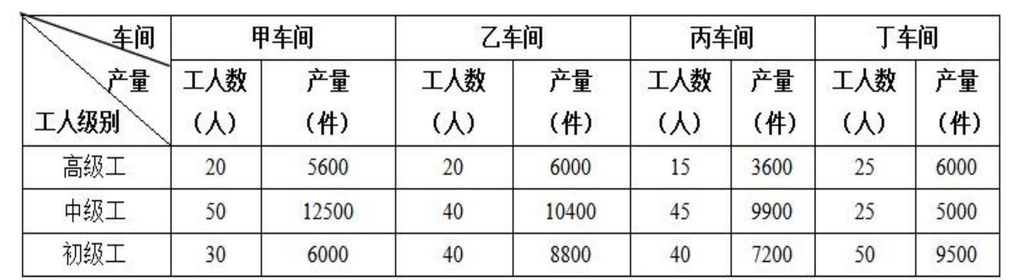
18.
119.同车间中，初级工较高级工劳动率差距最小的是：
【资料】
三、根据所给材料，回答下列题目。
CIER 指数用来反映就业市场景气程度，其计算方法是：CIER 指数=市场招聘需求人数/市场求职申请人数。根据有关机构发布的数据，2018 年第一季度 CIER 指数为 1.91，第二季度为 1.88，第三季度为 1.97，第四季度为 2.38。2018 年第三季度，招聘需求人数环比下降 20.79%，求职申请人数环比下降 24.37%；第四季度，招聘需求人数环比增加 25.42%，求职申请人数环比增加 3.9%。
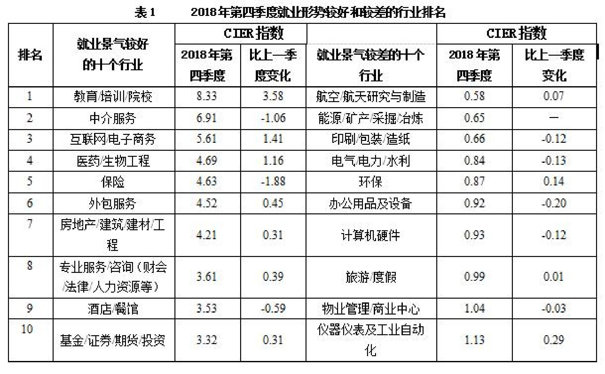
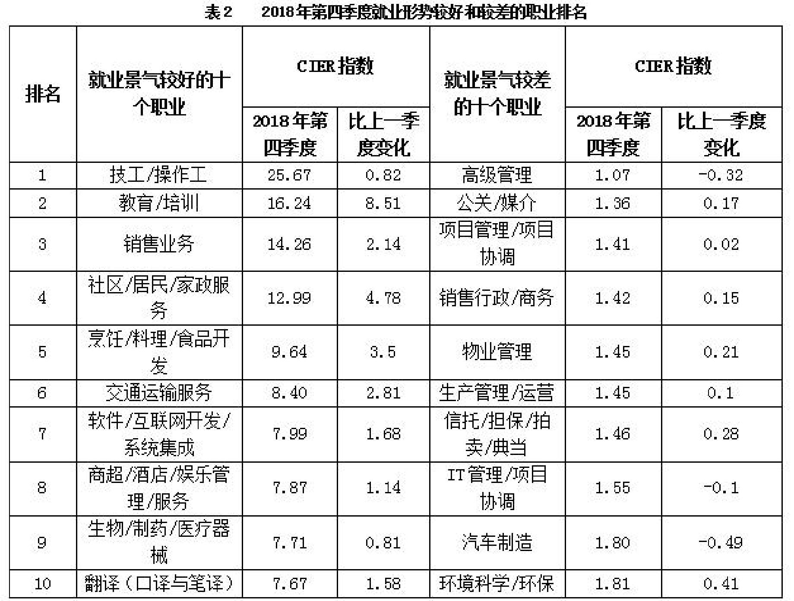
19.
123.与第三季度相比，第四季度 CIER 指数上升最快的职业是：
20.
125 已列职业中，在第三季度 CIER 指数不低于 1.5 的个数为：

参考答案与解析
1. (暂无解析)
--------------------
2. (暂无解析)
--------------------
3. (暂无解析)
--------------------
4. (暂无解析)
--------------------
5. (暂无解析)
--------------------
6. (暂无解析)
--------------------
7. (暂无解析)
--------------------
8. (暂无解析)
--------------------
9. (暂无解析)
--------------------
10. (暂无解析)
--------------------
11. (暂无解析)
--------------------
12. (暂无解析)
--------------------
13. (暂无解析)
--------------------
14. (暂无解析)
--------------------
15. (暂无解析)
--------------------
16. (暂无解析)
--------------------
17. (暂无解析)
--------------------
18. (暂无解析)
--------------------
19. (暂无解析)
--------------------
20. (暂无解析)
--------------------

